0330會議記錄

討論分工:

|  |  |
| --- | --- |
| APP初步畫面建置 | 加于 |
| DB SQL-lite建置 | 劉安 |
| 3D model use meshroom | 玉澤、承運 |
| 2D street view(360。) | 傑婷、玉澤 |
| UI畫面更新 | 傑婷 |

3D技術若不可行，是否有替代方案或其他方式

一評文件大致完成待程式撰寫後同步更新修正

一評系統驗收時應完成以下boundary:

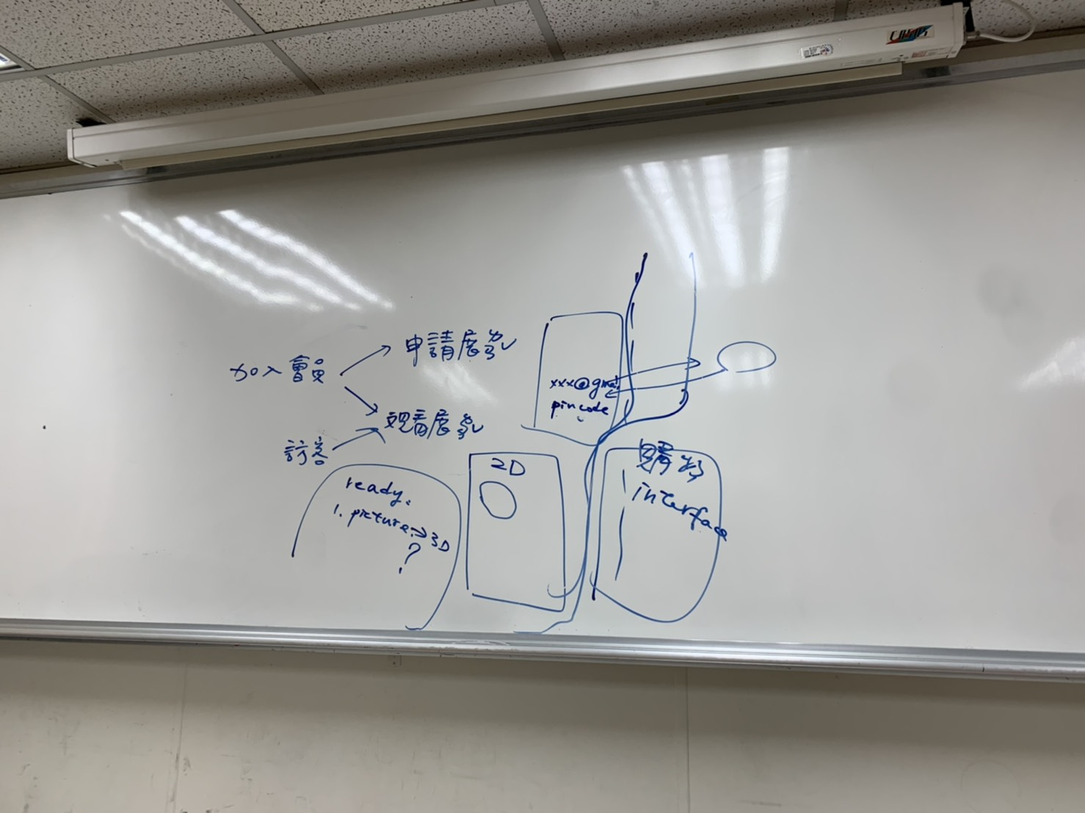

連到外部email

靜態資訊頁

做3D model展示技術和研究成果

完成2D

展覽頁

觀看展覽

申請展覽

訪客

加入會員